МООУ санаторная школа-интернат № 6
г. Ярославль
Выпуск № 1
Сентябрь, 2015

Читайте в этом выпуске
И вновь звенит звонок

2

Гостям всегда наша школа рада

3

Мы поздравляем нашего директора

4
Ребята 2, 6, 9 классов уже побывали на экскурсиях
5

Советы ученикам и их родителям
Акция «Подари внимание пожилому человеку»
6

Поздравляем, поздравляем!
8

Наша школа после летних каникул и капитального ремонта открыла свои двери и пригласила ребят города и района отправиться в дорогу знаний. Школа встретила в новом учебном году …. ребят, которые готовы отправиться на школьном корабле в путешествие для изучения новых, интересных и увлекательных предметов. На свой корабль школа взяла два класса первоклашек, которые приступят к изучению букваря, будут учиться писать и считать.
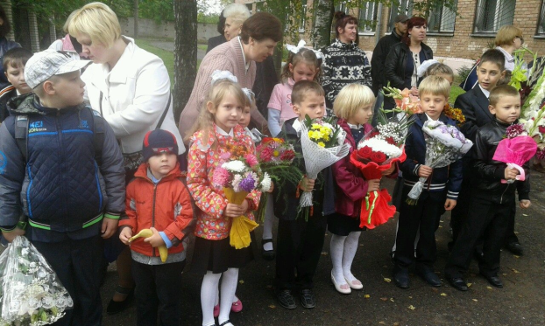
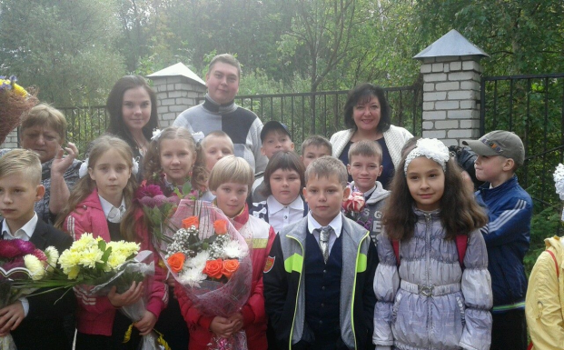

Наши первоклашки
4 класс

Слова приветствия и напутствия на новый учебный год сказал заслуженный учитель РФ, директор школы - интернат № 6 Чупин Николай Владимирович.
Также на линейке присутствовали гости, которые пожелали нашим педагогам и ребятам только хороших оценок, творческих успехов в новом учебном году.
На торжественной линейке слова благодарности в адрес родителей сказал заместитель директора по АХЧ Максим Петрович Веденьев. За это лето родители сделали очень большой вклад для школы. Был проведен капитальный ремонт во всех учебных кабинетах и группах.
С нового 2015 учебного года в нашей школе появилась еще одна прекрасная традиция, за отличные успехи в учебе выпускников школы будут награждать значком отличия школы – интерната. В этом году такого значка удостоен Заслуженный учитель РФ, директор санаторной школы – интернат № 6 Чупин Николай Владимирович, и выпускница 9 класса (выпуск 2014/2015 уч.года)

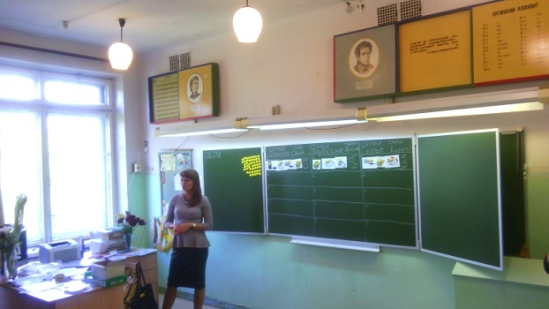
Традиционно в начале учебного года к нам в гости приезжают наши друзья из Москвы. Это люди, которые дарят заботу, улыбки и тепло нашим детям. В этот раз наши друзья провели интересную финансовую игру для ребят из 6 класса.

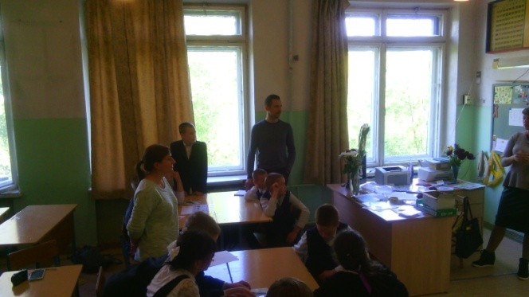

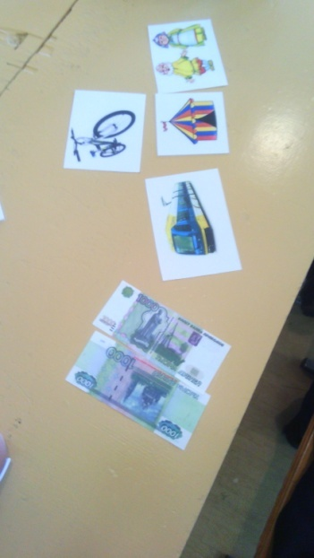
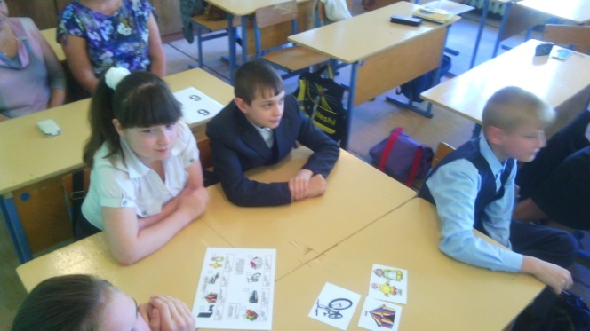
А также подарили подарки, которые необходимы школьникам для обучения.

От лица администрации и педагогического коллектива, а также ребят нашей школы, мы хотим выразить огромные слова благодарности за их заботу.

Директор нашей школы Чупин Николай Владимирович принял участие во Всероссийском конкурсе «Директор года – 2015»
6 принципов успеха или что, кроме денег. И стал его лауреатом!
Интервью с директором:
Принято считать, что если человек молод, то он энергичен и полон жизни, а мне 66 лет, из них 31 год я работаю директором санаторной школы-интерната № 6 города Ярославля. Я убеждён, что главное – молодость не внешняя, а молодость в сердце и тогда человек встречает каждый день с верой и надеждой на будущее, значит, полон жизни и энергичен. Я смело могу сказать, что многие жизненные ценности постиг, так как прошел длинный путь становления в профессии и убеждён, что если вы открыты и устремлены вперед, то этот путь принесёт вам счастье, да не деньги, не власть, а именно устремленность вперед! Мы говорим, что вся жизнь человека, это движение к вершине «акме», так древние греки называли вершину зрелости и развития человека. Цель этого движения – осмысление своего потенциала, возможностей развития, проектирование этого развития и реализация собственного жизненного проекта. Да, много сделано, но хочу рассказать о значительном моем достижении за последние пять лет – это проект «МГУ» (Могу и Готов Учиться), который позволил сформулировать мне главные управленческие принципы по применению нематериальных средств в управлении школой-интернатом, тем более актуальных в наше время, в режиме экономии. Итак, что же, кроме денег?
Существовать – значит изменяться,
изменяться – значит идти к зрелости,
идти к зрелости – значит продолжать создавать себя бесконечно.
Генри Бергсон, французский философ

А мы от лица всей школы поздравляем директора с этой победой! Желаем новых творческих свершений и побед!

Ребята нашей школы из 2, 6, 9, 1а и 1б классов в течение сентября побывали на экскурсиях и получили незабываемые впечатления, которыми они поделились с нашей газетой.

День Знаний мы отметили, посетив наше любимое место города – Спасо-Преображенский монастырь. Погуляв по знакомым аллеям и налюбовавшись осенними пейзажами, мы отправились на выставку «Трапеза по - ярославски», где нас встретила гостеприимная хозяйка. Она познакомила нас интересными обрядами, связанные с приемом пищи. Мы побывали в крестьянской семье на Васильев день (21,10), научились рубить капусту, солить её на зиму, заглянули на огонек в дворянский до, налюбовались изысканной сервировкой обеденного стол, поинтересовались меню. Особенно нам запомнились слова, которыми дворецкий приглашал гостей к трапезе «Дамы и господа кушать подано. Прошу к столу!». А гости чинно и благодарно парами проходили в за, где рассаживались за столы. И хотя у нас есть свой дворецкий, его роль успешно выполняет Александр Иванов, двигаться по столовой чинно и благородно получается не всегда. Наверное, зов крови сбивает с ритма, нам ведь ближе по-крестьянски, наскоком. Но мы очень стараемся… И смеем надеяться, что в скором будущем нам удастся продемонстрировать благовоспитанное поведение дворецких детей в столовой. (6 класс)

Отличный музей оружия для посещения с детьми. Мечта любого парня, да и девушки тоже! Разнообразие и подлинность экспонатов вооружений времен ВОВ приводят в восторг. Некоторые можно потрогать руками и сфотографироваться с ними.
Особенно интересны экспонаты будут людям молодого поколения. Там наглядноповествуется о трагедии и доблестях нашего народа, о его страданиях и героическом труде, о его силе воли.
Оружие представлено разнообразное, - от немецких ножей и кортиков, до современного оружия Советского Союза. Ребят поразила выставка автоматов «Калашникова», где мы увидели эксклюзивные виды оружия этого концерна. Экскурсовод наш был молодой, но рассказывал так, как будто сам участвовал в военных действиях. Нам всем очень понравилась экскурсия.
На этой экспозиции должен побывать каждый гражданин Ярославля. От посещения музея остаются непередаваемые ощущения патриотизма. (Воспитатель: 9 класс Алтунина Ю.В.)
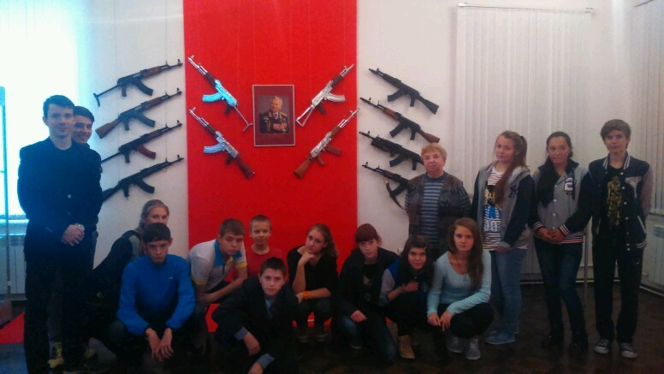

Дорогие друзья, уважаемые родители мы вам предлагаем несколько простых советов, которые помогут Вам в этом учебном году стать лучше, чем когда-либо. Они перечислены здесь:

1. Будьте позитивны. Как и во многих других областях жизни, наше позитивное отношение определяет многое в том, как мы ведем себя в любой ситуации. Это очень важно, так как после прошедших каникул, многие подростки рады вернуться в школу и увидеть своих друзей, но для многих новый учебный год связан с отрицательным ожиданием о возвращении в свой класс и утомительной учебе. Родители должны иметь представление о чувствах своих детей, о том, какие трудности могут ожидать в школе подростка. Подростки хотят быть услышанными, и, если они считают, вы действительно их слушаете, они будут гораздо более восприимчивы к вам. Ребенок должен пойти в школу независимо от его желания, а родители должны поощрять подростков в стремлении побороть трудности. Помочь подросткам преодолеть себя в решении школьных проблем является ключевым. Если подросток сможет решить возникшие в школе проблемы, то это поднимет его самооценку и сделает его отношение к возникающим проблемам более позитивным.
2. Будьте здоровы. Большой проблемой для учащихся во время учебного года является то, что многие из них ведут нездоровый образ жизни. Они поздно ложатся спать, едят много сладкой пищи и ведут малоподвижный образ жизни в свободное от учебы время. Родители должны говорить с детьми о соблюдении режима в их обычной жизни таким образом, что поможет им добиваться успеха в школе. Здоровая пища, здоровый сон и физические упражнения являются необходимыми составляющими успешного школьника.
3. Быстрый старт. Если родители смогут мотивировать своих детей на то, чтобы быстро приступать к трудновыполнимым задачам и решать их, то это помогает сразу настроить на положительную динамику. Это также дает возможность подростку, повысить собственную самооценку и избежать ощущения, что он находятся позади и никогда не догонит. С этой целью, я советую, чтобы родители не скупились на поощрения и помогали своим детям в течение первых нескольких недель занятий в школе. Сядьте вместе с ними и работайте над выполнением домашних заданий, хвалите их в том, что они делают хорошо, будьте оптимистичным и позитивными с ними. Подростки могут противостоять этому немного (или много), но в глубине души почти каждый из них стремится к самоутверждению перед своим родителям. Самая трудная часть-это начать. Начать преодолевать трудности и препятствия, чтобы достичь результата, чтобы получить желаемое.
Наконец, родители должны обозначить своему ребенку главный критерий, что оценки в школе важны, но они не являются определяющими в отношении к ребенку. Наши дети должны очень хорошо понимать, что мы любим их и ценим за то, какие они есть. Ваш ребенок ни должен иметь никаких сомнений в том, что даже если он потерпит неудачу в учебе, то отношение к нему не изменится в худшую сторону. Этот вотум доверия снимает давление на ребенка и освобождает его морально, и он на самом деле работает лучше, с меньшим беспокойством.
(информация взята с информационного портала http://chitalochka-ru.ru/sovetyi-roditelyam/kak-nachat-uchebnyiy-god-bez-problem-5-so.html)

В преддверии международного праздника Дня пожилого человека ребята нашей школы провели акцию «Подари внимание пожилому человеку». 30 сентября ребята 8 и 4 классов вышли к ДК Красноперекопского района, где проходящим пожилым людям вручали открытки и говорили поздравительные слова. Прохожие бабушки и дедушки были очень счастливы и в тоже время удивлены тому, что совсем незнакомые ребята подходят и поздравляют с наступающим праздником, и к тому же дарят открытки. От каждого из пожилых людей получивших внимание наших ребят в адрес администрации, педагогов и, конечно же, наших воспитанников звучали слова благодарности. Всего во время акции было подарено около 70 открыток. В акции принимали участие все ребята нашей школы, которые своими руками изготавливали открытки пожилым людям!
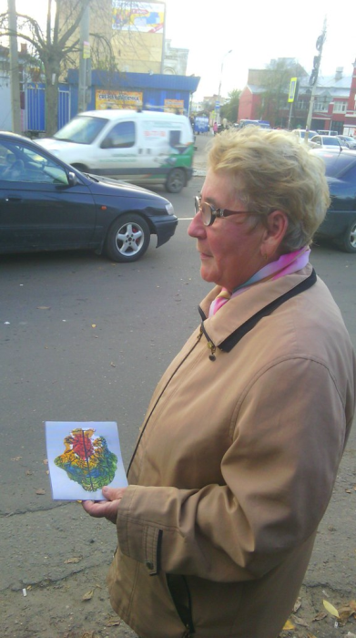
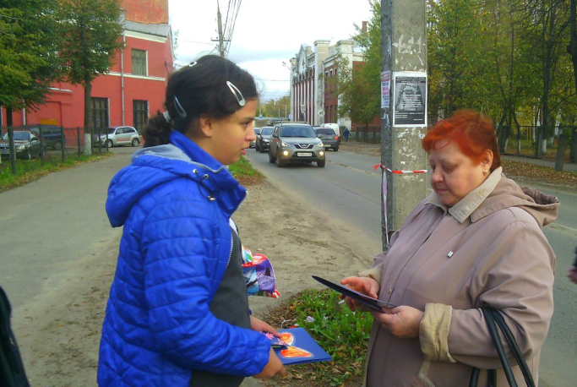

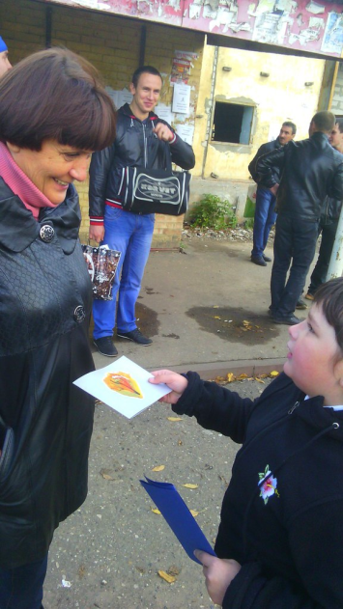

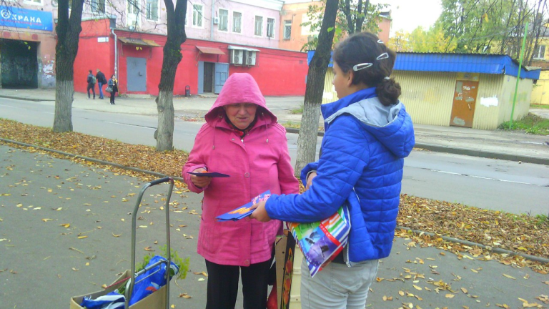

Дорогие и уважаемые наши пожилые люди, от лица педагогов школы и ребят мы искренне хотим Вас поздравить с праздником Дня пожилого человека!  Без лишних слов, без лишних фраз,  С глубоким чувством уваженья  Позвольте нам поздравить вас  С днем пожилого человека.  Что пожелать вам в этот день,  Каких же благ, какого счастья?  Чтоб никогда не унывать,  Не знать болезни и ненастья. | Уважаемы коллеги, дорогие педагоги от лица администрации школы и учеников мы хотим Вас поздравить с вашим профессиональным праздником Днем учителя!  Слова, как признание доброго чувства,  Хочется сегодня нам произнести  В честь тех, труд которых подобен искусству,  Что могут людей за собой повести.  Пусть год грядущий будет годом счастья:  Улыбок, радости, надежд!  Пусть каждый день приносит лучик счастья,  Здоровья крепкого на много-много лет.  Пусть будет радостной всегда  Труда прекрасного дорога.  И пусть не меркнет никогда  Святое званье педагога!

Школьная газета МООУ санаторная  школа – интернат № 6.  Координационный центр: МООУ СШИ № 6, г. Ярославль, ул. Лесная д.5  Телефон:  В выпуске участвовали:  Издатель: Малеев М.П. – педагог – организатор, руководитель школьного пресс-центра  Редакторы: Чупин Н. В. – директор школы,  Аракчеева С.А. – заместитель директора по УВР, Барченкова А.Н. – заместитель директора по ВР  Компьютерный дизайн: Малеев М.П. | Дорогие друзья, вы можете прочитать наши выпуски на сайте: http://int6-yar.edu.yar.ru/  А также прислать нам на электронную почту свои пожелания.

